奋斗是青春的底色

**王雨辰，男，2003年3月出生，北京科技大学机械与工程学院机械类2021级学生。曾获新生三等奖学金、“高教杯”全国大学生先进成图技术与产品信息建模创新大赛校内选拔赛一等奖，国赛机械类个人全能二等奖、机械类团体二等奖、机械类制图基础二等奖、全国大学生数学竞赛校内赛三等奖等荣誉奖励。担任北京科技大学学生电视台团支书及技术部副部长等职务，同时为短视频团队技术部成员。**

我在北科的这一年可谓是充实。遇到了许多的人，做了许多的事。在此，我特别感谢学校、老师、导员、同学的帮助与支持，让我能够实现自己的目标。路漫漫其修远兮，吾将上下而求索。希望我能够不忘初心、继续前进、永不停滞，继续在大学中经受考验，努力向自己和所有帮助过我的人交出更加优异的答卷。

**学习——花开堪折直须折，莫待无花空折枝**

骐骥一跃，不能十步；驽马十驾，功在不舍。学习只有持之以恒方能成功。在大学时，我们正是适合学习的年龄，正是适合挑战的年龄。我在大一学年中近半数的主修课程获得了90以上的分数，其中程序设计基础取得了98分，为专业第一。学习是一个积累的过程，我虽然在大学以前就接触了产品建模与工程制图，打了比赛，但还只是一些皮毛。进入大学后的这一年，我学习了机械制图。这告诉我，一个领域只有系统地接触，才算真正打开了其大门，有着无数知识就在门后，等待着你。

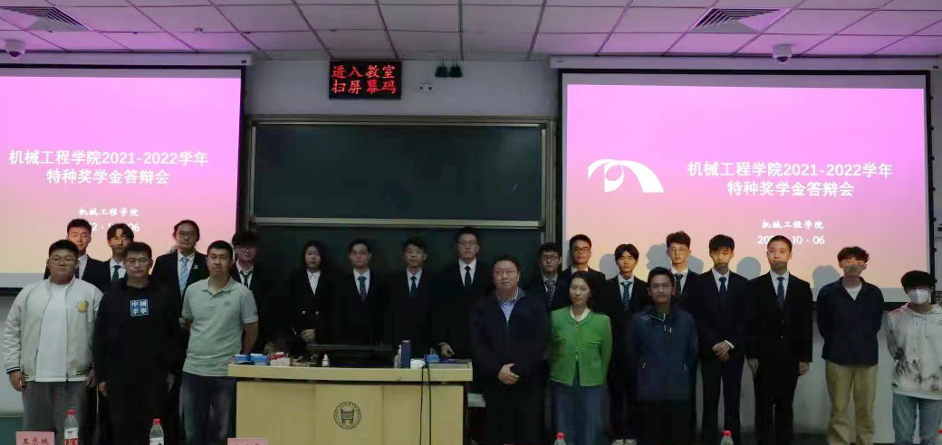

我在班级中也会帮助同学，在我擅长的机械制图和程序设计方面，我经常会收到帮忙解答疑惑的信息，我也会一一回复。在看到他们顺利通过考试，取得良好的成绩时，我认为我的付出是值得的。

作为机械类的学生，逃不开的话题就是“机械”。我将书本上那些图纸，制作成立体的模型。我还精益求精，对其进行材质、纹理的制作以及光源位置的排布、流体仿真与动画。在此之后，我熟练掌握了产品从建模到出渲染图的过程。为自己的专业能力锦上添花。

在不断的修改与尝试中，在几十张图纸、近千个零件的训练后，我已经成为了一个“熟练工”。

**竞赛——汗水、坚持、成就**

如果说专业课程考试与考核是检测知识学习程度，那么竞赛就是将这些知识运用到极致的地方。成图大赛就是这样一个鲜活的例子：在两个半小时内完成一个产品的建模、装配与工程图绘制；在一小时内画出一个零件的零件图……这些在我系统训练前看似绝对不可能完成的任务也在练了数十套题后变得可以完成了。有一个“学习金字塔”的理论，描述了不同学习方式对应学习内容平均留存率的不同。其中，“听讲”的留存率只有5%，而“实践”却有着高达75%的留存率，仅次于将知识教授给他人。这次的竞赛经历也充分印证了这种理论在我身上的正确性。因此，我不断参加其他竞赛，例如机器人校内赛、数学竞赛校内赛、智能车校内赛等竞赛，目前还加入了Reborn机器人队，备赛下一赛季的RoboMaster机甲大师赛。我也在已经公示获奖名单的数学竞赛校内赛中取得了三等奖，这也算是对我大一学年微积分学习成果的再一次检验。

**科研——尝试、失败与成功**

我曾于高中阶段就开始接触科研项目，由学校的老师带领，进行生物信息相关方面的研究。但在高三的学业压力下，不得不停止推进这个项目。现在，大学的时间是十分自由、充裕的，我对机器学习方面也有了深厚的兴趣，并学习了非常经典的机器学习课程（Machine Learning，by Andrew Ng），希望可以在接下来的三年中不断深入、交流、精进，成为一名跨学科发展的，具有综合素质的人才，并加入课题组，贡献自己微薄的力量。

**工作——奉献、责任、担当**

我擅长视频的后期工作，因此在开学初就加入了军训宣教组技术组，担任视频的后期剪辑以及调色工作。那次军训共产出了两部视频，其中一部非常荣幸地受邀在横店电影节国防教育微视频单元展播，这无论对于整个技术组，还是我个人都是非常具有成就感的一件事——自己的辛勤付出得到了最好的结局,也没有辜负那些加班工作的夜晚。在开学后，我加入了北京科技大学学生电视台以及短视频团队，奉献出自己的宣传力量。现在，学校抖音、快手、b站上就存在着许多我的痕迹，我也参加过各类大型活动的布线、直播、拍摄工作，还在拍摄表彰大会时见到了许多非常优秀的学长学姐。他们的力量与成就更让我有了前行的动力。当看到自己的直播画面被推流到直播平台，被老师认可，这给我学习前期平添了动力。

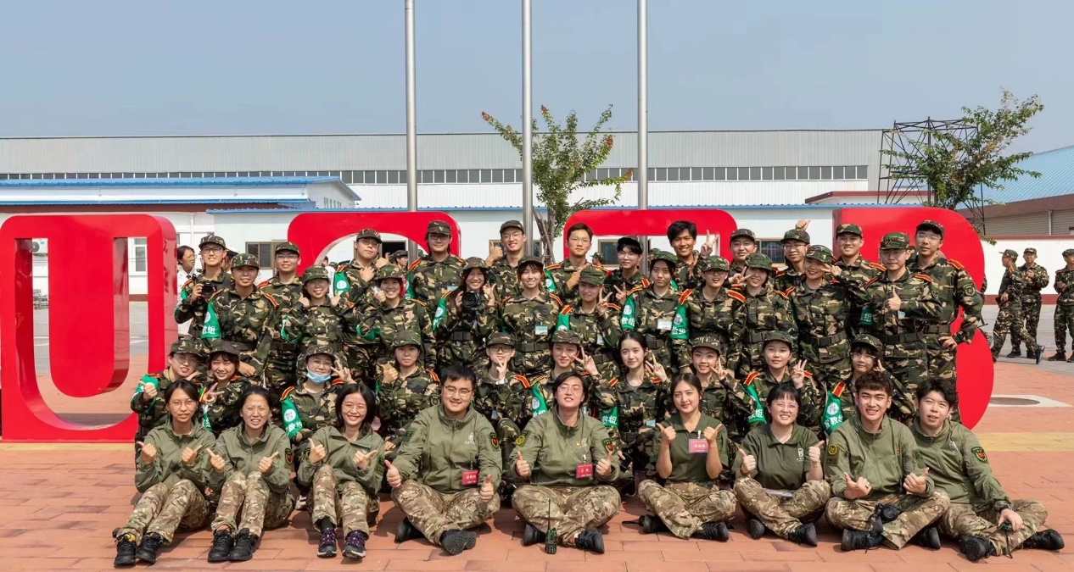

现在，我作为学生电视台的团支书，积极组织同学进行理论学习，还计划于近期组织“喜迎二十大”理论学习，并在统计所有人的空闲时间中。同时作为技术部副部长，我着手根据原台标，利用专业知识，将其建模、重构、渲染。目前还在材质的制作和渲染阶段，很快带有新台标的视频将会呈现在大众视野中。

后记

在学习的漫漫长路中，我尽力做好每一件事，精益求精。无论是作业，还是竞赛。当遇到问题，自学是第一位的解决方案：当成功克服一个困难，成就感是非常强的，同时也可以将这个知识点牢牢记在心里。

对于我在大学的这一年，我认为在做一件事之前一定要评估一下自己的能力，不能逞强。我也深深牢记四存精神：存性、存学、存治、存人。在学苑之渊薮，不急功近利，踏踏实实做人、踏踏实实做学问。

最后，感谢这一年来北科对我的培养，以及我的导员、老师和热心的同学们。没有你们的帮助，我无法成为现在的自己！